法政大学市ヶ谷基礎科目
情報処理演習II
担当 重定 如彦
2008年10月15日
第4回 表計算ソフト（その４）
  - 図形などの挿入
図形、ワードアート、クリップアートなどをExcelでも利用することができます。これらを利用するには、挿入タブの「図形」グループや「テキスト」グループのボタンを使用して下さい。図形などの挿入や移動、変形の操作方法はWordとほぼ同様です。
  - ワークシート
これまでの授業では、一つの表計算のファイルで一つの表を扱っていましたが、実はエクセルでは一つのファイルで複数の表を扱うことができます。この一つ一つの表のことをワークシート（又はシート）と呼びます。実は、エクセルのファイルを新規作成した時点で３つのシートが作られており、授業ではこれまでそのうちの一つのシートしか使っていませんでした。シートを切り替えるには、ウィンドウの下にあるシートのボタンを押します。新規作成した直後には「Sheet1」、「Sheet2」、「Sheet3」という３つのシートが作られており、それぞれのボタンを押すと表示がそのシートの内容に切り替わります。シートは例えば表計算で家計簿を作るときに、４月の家計簿は「Sheet1」に、５月の家計簿は「Sheet2」にという風にデータを別々のシートに分けたほうが整理しやすい場合などで使われます。
シートを新しく追加するには、ホームタブの「セル」グループの「挿入」ボタンの中の「シートの挿入」または、シートの切り替えボタンの右にある「ワークシートの挿入」ボタンをクリックします。シートを削除するには、削除したいシートを選択し、ホームタブの「セル」グループの「削除」ボタンの中の「シートの削除」をクリックします。シートの名前を変更するにはシートの切り替えボタンの上でマウスをダブルクリックします。エクセルでは、別のシートのセルの内容を使った計算を行うことも出来ます。別のシートのセルを式の中で参照するには、
シート名！セルの名前
という方法で参照します。例えばＳｈｅｅｔ２のＡ１に１、Ｓｈｅｅｔ３のＡ１に２と入力し、Ｓｈｅｅｔ１のＡ１にそれぞれのセルの内容の合計を計算させるには、
＝Ｓｈｅｅｔ２！Ａ１＋Ｓｈｅｅｔ３！Ａ１
と入力します。この時、式の中にセルの名前を入力はこれまでと同様に、そのセルをクリックすればＯＫです。この場合Ｓｈｅｅｔ１のＡ１のセルに ＝ を入力した後、Ｓｈｅｅｔ２を表示してからＡ１のセルをクリックすれば式に以下の内容が入力されます。
Ｓｈｅｅｔ２！Ａ１
  - グラフの作成
表計算ソフトの重要な機能の一つに、入力したデータのグラフ化があります。グラフ化をすることで、データを視覚的にわかりやすく表現することが可能になります。
ここでは例として、以前の授業の課題のsangyo.xlsxのデータを使ってグラフを作る方法を説明します。データがない人は、http://www.edu.i.hosei.ac.jp/~sigesada/にデータファイルを置きましたのでsangyo.xlsxのリンクからダウンロードして下さい。
表計算のデータをグラフにするには以下の手順を行います。
- 挿入タブの「グラフ」グループから挿入したいグラフの種類を選ぶ。
- デザインタブのボタンでグラフのスタイルやデータ範囲の調整を行う。
- レイアウトタブのボタンでグラフのレイアウトの調整を行う。
それではそれぞれの手順を具体的に説明します。
- グラフの種類の選択
挿入タブの「グラフ」グループの中から作成したいグラフの種類を選ぶことでグラフの雛形を作成することができます。この作業を行う前に、グラフ化したい部分のデータを選択状態にしておくと後の作業の手間が省けます。それでは、sangyo.xlsxの表のデータのうち、各年の産業別の人口を折れ線グラフで表示してみましょう。データが入力されているＡ１：Ｃ１１を選択状態にして、挿入タブの「グラフ」グループの「折れ線」をクリックすると、Excelで作成可能な折れ線グラフの一覧がメニューで表示されます。その中から「折れ線」を選択することで、グラフがワークシート上に作成されます。また、グラフの種類を選択するメニューで「すべてのグラフの種類」を選択すると、Excelで作成可能なすべてのグラフの種類を表示したパネルが表示されます。作成したグラフはWordの図形のようにドラッグして移動、変形することができます。また、グラフを選択し、Deleteキーを押すことでグラフを削除することができます。
- デザインタブの設定
デザインタブにあるボタンの説明をします。
- 「種類」グループの「グラフの種類の変更」
グラフの種類を変更することができます。
- 「種類」グループの「テンプレートとして保存」
デザインタブやレイアウトタブで設定した内容をテンプレートとしてファイルに保存します。保存したテンプレートは、挿入タブの「グラフ」グループの右下の小さな四角ボタンや、デザインタブの「種類」グループの「グラフの種類の変更」を選択して表示されるパネルの「テンプレート」から選ぶことができます。
- 「データ」グループの「行／列の切り替え」
表のデータを縦方向にみてグラフ化するか、横方向にみてグラフ化するかをこのボタンで切り替えることができます。
- 「データ」グループの「データの選択」
グラフにするデータの範囲や、系列の項目、項目軸ラベルのなどの設定を行うためのパネルが表示されます。以下パネルのそれぞれの部分を説明します。
  - 「グラフデータの範囲」
表の中で、グラフに使用するデータの範囲を設定します。今回の例では、あらかじめグラフ化する部分を選択状態にしてからグラフを作成したので、その範囲が既に選択された状態になっています。この範囲を変更したい場合は、右の四角いボタンをクリックしてから、マウスでワークシートの範囲を選択し、エンターキーを押して下さい。（注：この時エラーパネルが表示された場合は、一度グラフデータの範囲の中身をキーボードで削除してから操作をやり直してください）。それでは、第三次産業と合計がグラフに含まれるように、グラフデータの範囲をＡ１：Ｅ１１となるように変更して下さい。
  - 「行／列の切り替え」
「データ」グループの「行／列の切り替え」ボタンと同じです。
  - 「凡例項目(系列)」
系列とはグラフの中で関連する一連のデータのことです。例えば折れ線グラフの場合、折れ線で繋がれた一連のデータが系列です。今回作成したグラフでは、「第一次産業」や「第二次産業」のデータなどが系列となります。
「凡例項目(系列)」の下にはグラフが使用している系列の名前の一覧が下に表示され、上にある「追加」、「編集」、「削除」ボタンで系列の編集を行うことができます。系列の名前は、選択したセルの一番上の行（または左の列）の内容が自動的に設定されます。新しい系列を追加したり、すでにある系列を削除するには、「追加」と「削除」ボタンを使用します。ここでは系列を削除する例を挙げることにします。グラフのサンプルの部分を見ると、グラフの中に人数ではなく、年を表すＡ１：Ａ１１の部分のデータが混じっていることがわかります。本当はこの部分はグラフの横軸の値になって欲しいのですが、Ａ２：Ａ１１の内容が数字であったためにエクセルが折れ線のデータであると勘違いしてグラフ化してしまったためこうなっています。（注：グラフの範囲として選択した一番左の列のデータが文字データであった場合は、その部分はグラフの横軸の値として使われます）。この系列を削除するには一覧の中から余分な「就業者数」を選択し、「削除」ボタンを押してください。
系列名を選択し、「編集」ボタンをクリックすることで、系列のデータを編集するためのパネルが表示されます。上部の「系列名」の部分を編集することで、系列の名前を、下部の「系列値」の部分を編集することで系列のデータの範囲を編集することができます。データの範囲の編集は「右の四角いボタンをクリック」→「マウスでワークシート上のセルの範囲を選択」→「エンターキーを押す」という手順で行うことが可能です。
  - 「横（項目）軸ラベル」
項目軸ラベルは、グラフの横軸の下に表示する項目を設定する部分です。今回の例では、横軸の目盛りが１，２，３．．．１０になっていますが、横軸は年を表しているのでこれをＡ２：Ａ１１の内容、すなわち1950、1955．．．1995に直す必要があります。これを行うには、「編集」ボタンをクリックし、表のＡ２：Ａ１１の部分をドラッグしてエンターキーを押して下さい。
- 「グラフのレイアウト」グループの「クイックレイアウト」
あらかじめ用意されている様々なグラフのレイアウトを選択することができます。
- 「グラフのスタイル」グループ
あらかじめ用意されている様々なグラフのスタイルを選択することができます。
- 「場所」グループの「グラフの移動」
作成したグラフを別のシートに移動することができます。「新しいシート」を選択してOKボタンをクリックすると、新しいワークシートが作成され、その中にグラフが移動します。「オブジェクト」を選択して、右の▼ボタンでワークシートを選択してOKボタンをクリックすると、選択したワークシートにグラフが移動します。
- レイアウトタブの設定
レイアウトタブにあるボタンの説明をします。
  - 「現在の選択範囲」グループ
グラフは「グラフタイトル」や「凡例」などの、様々なパーツから構成されており、グラフの上でパーツをクリックすることで選択することができます。「現在の選択範囲」グループの上部には、現在選択中のパーツの名前が表示されており、▼ボタンをクリックすることで、パーツの一覧をメニューで表示して選択することが可能です。「選択対象の書式設定」ボタンをクリックすることで、選択中のパーツの詳細な設定を行うためのパネルが表示されます。例えばグラフの折れ線のうち１本を選択し、「選択対象の書式設定」ボタンをクリックすることで選択した折れ線に色をつけたり、折れ線の頂点の部分にマーカー（印）をつけたりすることができます。なお、パネルの内容はパーツの種類によって異なります。どのパーツでどのような設定ができるかについては各自いろいろと試してみてください。
また、選択状態にしたグラフのパーツは、マウスでドラッグすることにより移動したり、変形することが可能です。パーツがテキストボックスの場合は、クリック後にキーボードで内容を変更することができます。

  - 「挿入」ボタン
グラフの中に図形や画像をWordと同じ方法で入れることができます。
  - 「ラベル」グループ
グラフ上に表示される様々なテキストボックスのことをラベルと呼び、「ラベル」グループのボタンで表示の位置などを設定することができます。
        - グラフタイトル
グラフのタイトルの設定を行うことができます。
        - 軸ラベル
グラフの横軸と縦軸のラベルの設定を行うことができます。
        - 凡例
系列の名前を表示する部分のことを凡例と呼び、その設定を行えます。
        - データラベル
グラフの中に、グラフの具体的な数値を表示することができ、これをデータラベルと呼びます。実際に設定してみればわかると思いますが、データラベルを表示するとグラフがごちゃごちゃしてしまう場合が多いので特に必要な場合以外は設定しないほうが無難でしょう。
        - データテーブル
グラフの下にグラフの具体的な数値を表の形で表示することができ、これをデータテーブルと呼びます。データデーブルは場所をとりますので、必要に応じて表示の有無を設定して下さい。
        - ラベルの文字の設定
ラベルに適切な文字を設定することで、グラフをわかりやすくすることができます。特に「グラフタイトル」、「ｘ軸」、「ｙ軸」のラベルは重要で、特に理由がない限り必ず表示するように設定し、それぞれのラベルの中に適切な文字を入力するようにして下さい。ラベルの文字は、ラベル上でマウスをクリックすることでキーボードから入力することができるようになります。
今回の例では、「グラフタイトル」に「就業者数」、「ｘ軸」に「年」、
「ｙ軸」に「就業者数」を設定して下さい。
      - 「軸」グループの「軸」
グラフの横軸と縦軸の表示に関する設定を行うことができます。メニューの「その他の主横（縦）軸オプション」を選ぶことで詳細な設定を行うことができます。
      - 「軸」グループの「目盛り線」
グラフの目盛り線に関する設定を行うことができます。メニューの「その他の主横（軸）目盛り線オプション」を選ぶことで詳細な設定を行うことができます。
目盛り線は表示しすぎるとかえってグラフがわかりにくくなりますので、必要がない場合は特に設定を変更する必要はないでしょう。
      - 「背景」グループ
グラフの背景色などを設定できます。
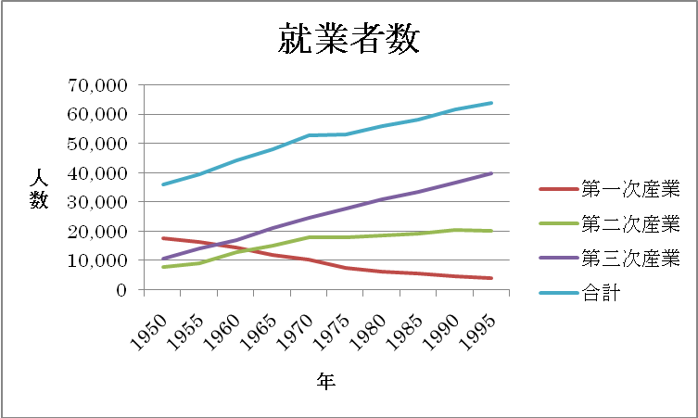
- グラフの修正
作成したグラフは後から自由に修正することが出来ます。
- 表のデータの修正
表のデータを修正するとグラフの内容が即座に変更した値に変更されます。
- グラフのサイズ、位置の変更
グラフをクリックして選択し、グラフの外枠をドラッグすることで移動、四隅をドラッグすることで変形することができます。
- デザインタブとレイアウトタブ
グラフをクリックして選択すると、「デザインタブ」と「レイアウトタブ」が画面上部に表示されるようになります。
- Wordなどへの貼り付け
エクセルで作成した表やグラフをWordやPowerPointに貼り付けることができます。詳細は教科書のP167 を参照して下さい。次々回の授業で説明する予定です。
- 課題
sangyo.xlsxを使って次のページの３つのグラフと、今日の授業で作成した就業者数の折れ線グラフの様々なパーツの書式設定を変更し、自分のオリジナルのレイアウトのグラフを作成して下さい。（例：グラフの色を変える。グラフの頂点にマーカをつけるなど）作成したグラフを保存し、課題のメールに添付して送って下さい。
ヒント：
- グラフの範囲はＡ１：Ｄ１１、グラフの種類は「面」の「積み上げ面」
下の横軸のラベルの文字を斜めにするには、横軸の部分をクリックして選択し、レイアウトタブの「現在の選択範囲」グループの「選択対象の書式設定」のパネルの「配置」の「ユーザ設定の角度」を-45に設定すればよい。これ以外にも、グラフの幅を少し狭くするという方法でも実は可能。
- グラフの範囲はＢ１４：Ｄ１４、グラフの種類は「円」の「円」
凡例の系列名の設定はデザインタブの「データ」グループの「データの選択」のパネルの「横（項目）軸ラベル」でＢ１：Ｄ１を指定すればよい。また、グラフの中の数値は「データラベル」を表示するように設定すればよい。
- グラフの範囲はＢ１４：Ｄ２３、グラフの種類は「縦棒」の「集合縦棒」
縦軸の目盛りの間隔を20%にするには、縦軸の部分をクリックして選択し、レイアウトタブの「現在の選択範囲」グループの「選択対象の書式設定」のパネルの「軸のオプション」の「目盛り間隔」を「固定」にして右に0.2を設定すればよい。
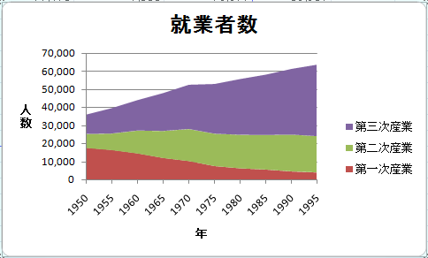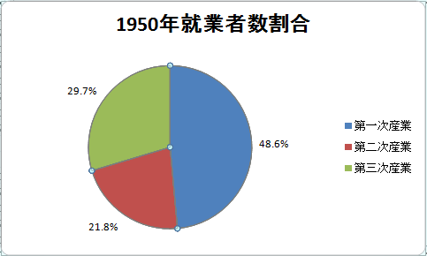

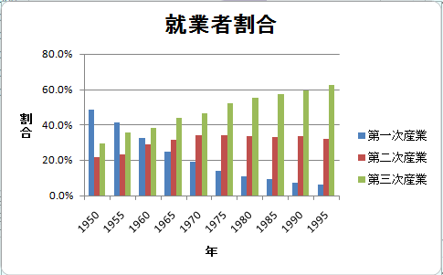

課題のメールは ta080037@yahoo.co.jp までお願いします。
質問のメールなどは、 sigesada@hosei.ac.jp までお願いします。
授業の資料の最新版は http://www.edu.i.hosei.ac.jp/~sigesada/ にあります。

